|  |  |  |  |
| --- | --- | --- | --- |
| **Propuesta 1** | | | |
| **Componente** | **Descripción** | **Encapsulado** | **Precio Bs** |
| FXAS21002C | 3-Axis Digital Gyroscope | QFN | 2850 |
| FXOS8700CQ | Xtrinsic 6-Axis Ecompass 3-Axis Mag,3-Axis Accel | QFN | 2100 |
| 4950 |

|  |  |
| --- | --- |
| **Características** | |
| Comunicación | I2C, SPI |
| Rango de Operación | Giroscopio: ±250/500/1000/2000°/s  Acelerómetro: ±2 g/±4 g/±8 g  Magnetómetro: ±1200 μT |
| Tasa de Salida (ODR) | Giroscopio: from 12.5 to 800 Hz  Acelerómetro/ Magnetómetro: from 1.563 Hz to 800 Hz for each sensor, and up to 400 Hz when operated in hybrid mode. |
| Resolución | Giroscopio: 16 bit  Acelerómetro:14 bit  Magnetómetro: 16 bit |

|  |  |  |  |
| --- | --- | --- | --- |
| **Propuesta 2** | | | |
| **Componente** | **Descripción** | **Encapsulado** | **Precio Bs** |
| FXAS21002C | 3-Axis Digital Gyroscope | QFN | 2850 |
| MMA8451QT | Xtrinsic Accelerometer, I2C, 1.91-3.6V, XYZ,14bit | QFN | 1450 |
| MAG3110 | Xtrinsic High Accuracy 3-Axis Magnetometer | DFN | 950 |
| 5250 |

|  |  |
| --- | --- |
| **Características** | |
| Comunicación | I2C |
| Rango de Operación | Giroscopio: ±250/500/1000/2000°/s  Acelerómetro: ±2 g/±4 g/±8 g  Magnetómetro: ±1000 μT |
| Tasa de Salida (ODR) | Giroscopio: from 12.5 to 800 Hz  Acelerómetro: from 1.56 Hz to 800 Hz  Magnetómetro: up to 80 Hz |
| Resolución | Giroscopio: 16 bit  Acelerómetro:14 bit  Magnetómetro: 16 bit |

Consideraciones:

* En la propuesta 1, el acelerómetro y magnetómetro están alineados en un mismo chip. Esto facilitará el proceso de implementación y posteriormente, en la estimación de estado yaw de posición.

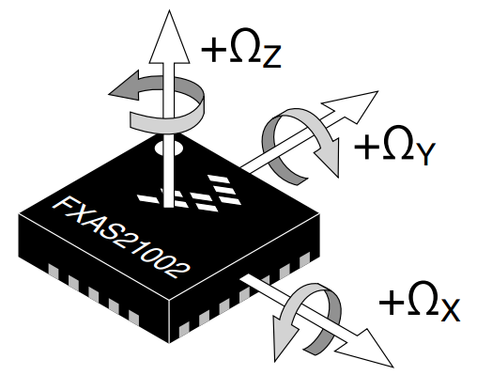 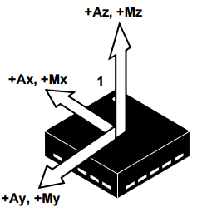

Ilustración . Ejes Giroscopio Ilustración . Ejes Acelerómetro/Magnetómetro

* En cambio, la propuesta 2 brinda más libertad debido a que los sensores están en módulos separados. Sin embargo, esto genera un problema debido a que el eje Z está invertido.

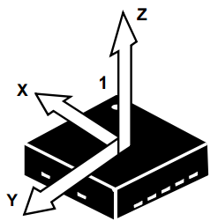 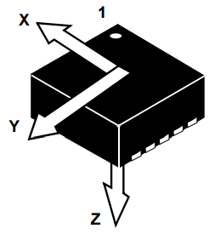 

Ilustración . Ejes Acelerómetro Ilustración . Ejes Magnetómetro Ilustración . Ejes Giroscopio

* La propuesta 1 tiene una mejor ODR
* El consumo en la propuesta 2 más elevado:
* Giroscopio = 2.7 mA, Acelerometro/Magnetometro primera propuesta: 240 μA a 100 Hz

.

* Giroscopio = 2.7 mA, Acelerometro = 165 μA a 100 Hz, Magnetometro = 900 μA a 80 Hz.